

Modelo de Datos Documental (MONGODB / MONGOOSE)

Estrategia del Modelo NoSQL
Dado que InfoDuoc San Joaquín utiliza MongoDB como motor de base de datos NoSQL con el ODM Mongoose, la persistencia de datos se diseña mediante un modelo documental. Se aplica una estrategia híbrida que combina:
- Embebiendo datos (Embedding): Para estructuras de datos estrechamente ligadas que se consultan conjuntamente de manera atómica, como las coordenadas de los nodos SVG en el plano de la sede (coordenadasSVG).
- Referencias documentales (ObjectId): Para mantener la integridad relacional y reutilización entre colecciones independientes, como la vinculación entre publicaciones de noticias (news) y su autor (users), o la lista de alumnos inscritos en eventos (events).

Diagrama Entidad-Documental (Estructura de Colecciones)
El siguiente esquema representa la estructura de colecciones de la base de datos infoduoc_sanjoaquin, sus campos principales y los enlaces mediante referencias de ObjectId:
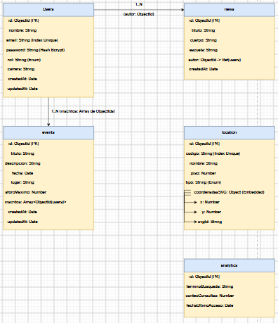

Definición Técnica de Esquemas Mongoose

A continuación se detalla la implementación en código de los esquemas principales que configuran el modelo de datos en Node.js/Express:

A. Esquema de Usuarios (User.js)
const mongoose = require('mongoose');

const userSchema = new mongoose.Schema({
nombre: {
type: String,
required: [true, 'El nombre es obligatorio'],
trim: true
},
email: {
type: String,
required: [true, 'El correo electrónico es obligatorio'],
unique: true,
lowercase: true,
trim: true
},
password: {
type: String,
required: [true, 'La contraseña es obligatoria']
},
rol: {
type: String,
enum: ['alumno', 'docente', 'administrador'],
default: 'alumno'
},
carrera: {
type: String,
trim: true
}
}, {
timestamps: true
});

module.exports = mongoose.model('User', userSchema);

B. Esquema de Eventos y Talleres (Event.js)
const mongoose = require('mongoose');

const eventSchema = new mongoose.Schema({
titulo: {
type: String,
required: [true, 'El título del evento es obligatorio'],
trim: true
},
descripcion: {
type: String,
required: [true, 'La descripción es obligatoria']
},
fecha: {
type: Date,
required: [true, 'La fecha y hora son obligatorias']
},
lugar: {
type: String,
required: [true, 'El lugar o aula es obligatorio']
},
aforoMaximo: {
type: Number,
required: [true, 'El aforo máximo es obligatorio'],
min: [1, 'El aforo debe ser al menos de 1 persona']
},
inscritos: [{
type: mongoose.Schema.Types.ObjectId,
ref: 'User'
}]
}, {
timestamps: true
});

// Método auxiliar para verificar disponibilidad de aforo
eventSchema.methods.verificarAforoDisponible = function() {
return this.inscritos.length < this.aforoMaximo;
};

module.exports = mongoose.model('Event', eventSchema);

C. Esquema de Ubicaciones y Directorio (Location.js)
const mongoose = require('mongoose');

const locationSchema = new mongoose.Schema({
codigo: {
type: String,
required: true,
unique: true,
uppercase: true,
trim: true // Ej: 'LAB-L4', 'AULA-302'
},
nombre: {
type: String,
required: true,
trim: true // Ej: 'Laboratorio de Informática 4'
},
piso: {
type: Number,
required: true,
min: 1,
max: 5
},
tipo: {
type: String,
enum: ['aula', 'laboratorio', 'coordinacion', 'servicio'],
required: true
},
coordenadasSVG: {
x: { type: Number, required: true },
y: { type: Number, required: true },
svgId: { type: String, required: true } // ID del nodo dentro del archivo SVG
}
});

// Índice de texto para optimización de búsquedas fuzzy
locationSchema.index({ nombre: 'text', codigo: 'text' });

module.exports = mongoose.model('Location', locationSchema);

D. Esquema de Noticias y Comunicados (News.js)
const mongoose = require('mongoose');

const newsSchema = new mongoose.Schema({
titulo: {
type: String,
required: true,
trim: true
},
cuerpo: {
type: String,
required: true
},
escuela: {
type: String,
required: true // Ej: 'Escuela de Informática y Telecomunicaciones'
},
autor: {
type: mongoose.Schema.Types.ObjectId,
ref: 'User',
required: true
}
}, {
timestamps: true
});

module.exports = mongoose.model('News', newsSchema);

Matriz de Relaciones y Reglas de Integridad
Colección Origen |  | Colección Destino |  | Tipo de Relación |  | Mecanismo |  | Regla de Integridad
events |  | users |  | 1 : N |  | Referencia (ObjectId en Array inscritos) |  | Un usuario no puede inscribirse más de una vez en el mismo evento (verificación en controlador).
news |  | users |  | 1 : N |  | Referencia (ObjectId en campo autor) |  | Todo comunicado debe estar asociado a una cuenta válida con rol docente o administrador.
locations |  | Embeded |  | 1 : 1 |  | Subdocumento embebido (coordenadasSVG) |  | Carga atómica de coordenadas junto con la información de la sala para renderizado inmediato en el mapa SVG.

